THIẾT KẾ WIREFRAME (Giao diện Mobile-first Web)

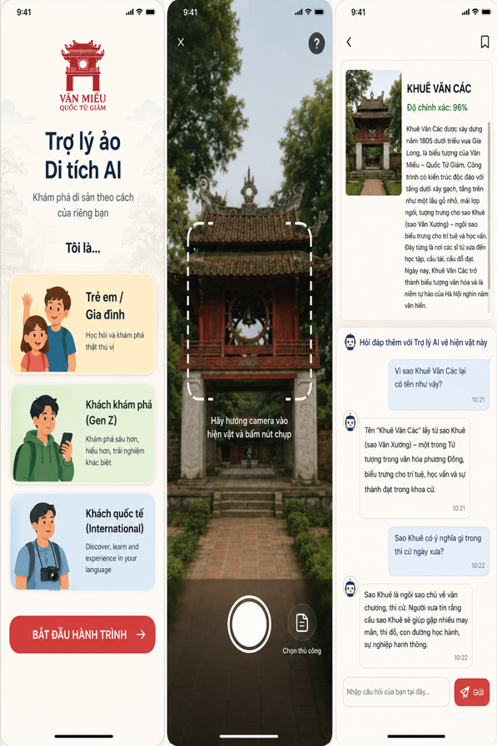
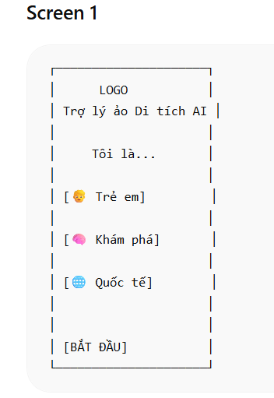
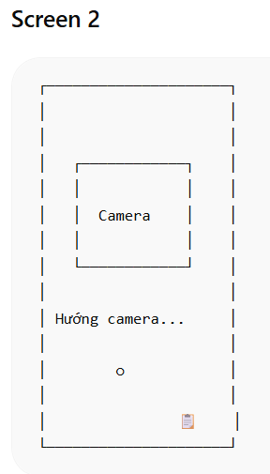
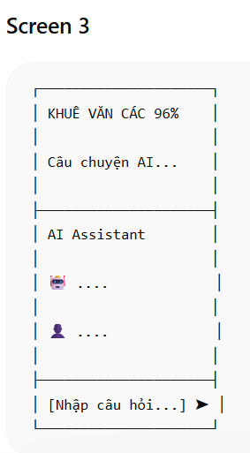

Vì đây là Web App chạy trên di động của khách tham quan, giao diện được thiết kế theo cấu trúc tối giản, mượt mà, thao tác hầu hết bằng một tay. Cấu trúc gồm 3 màn hình chính:

Màn hình 1: Màn hình chào & Chọn Persona (Welcome Screen)
- Phía trên cùng: Logo di tích (ví dụ: Văn Miếu) + Tiêu đề "Trợ lý ảo Di tích AI".
- Giữa màn hình: Khối hộp "Tôi là..." kèm 3 nút tùy chọn lớn có hình minh họa (Icon):
  - [👦 Trẻ em / Gia đình]
  - [🧠 Khách khám phá (Gen Z)]
  - [🌐 Khách quốc tế (International)]
- Phía dưới cùng: Nút [BẮT ĐẦU HÀNH TRÌNH] (Kích thước lớn, màu sắc nổi bật để kích hoạt camera).

Màn hình 2: Màn hình Camera Quét hiện vật (Scan Screen)
- Toàn màn hình: Giao diện Stream Camera thời gian thực.
- Ở giữa: Một khung viền vuông nét đứt (Bảng ngắm mục tiêu) với dòng chữ hướng dẫn: "Hãy hướng camera vào hiện vật và bấm nút chụp".
- Phía dưới cùng:
  - Chính giữa là nút Chụp ảnh (Hình tròn lớn).
  - Góc phải dưới: Một nút nhỏ ẩn [Chọn thủ công 📋] (Dự phòng khi camera lỗi hoặc AI không nhận diện được, bấm vào sẽ xổ ra danh sách 5 tên hiện vật).

Màn hình 3: Màn hình Kết quả & Chatbot tương tác (Result & Chat Screen)
Màn hình này chia làm 2 phần theo tỷ lệ cuộn trang (Scroll):
- Phần nửa trên (Kết quả nhận diện & Câu chuyện):
  - Tên hiện vật được nhận diện (Ví dụ: KHUÊ VĂN CÁC - Độ chính xác 96%).
  - Đoạn văn ngắn (100 - 150 từ) do AI sinh ra dựa theo đúng Persona đã chọn ở bước 1. Có thanh cuộn nếu văn bản dài.
- Phần nửa dưới (Khung Chatbot thời gian thực):
  - Tiêu đề nhỏ: "Hỏi đáp thêm với Trợ lý AI về hiện vật này".
  - Vùng hiển thị tin nhắn (Dạng bóng chát - Chat bubbles) hiển thị câu hỏi của user và câu trả lời của AI.
  - Dưới cùng là Thanh nhập liệu (Input field) "Nhập câu hỏi của bạn tại đây..." kèm nút Gửi (Send) gửi bằng một chạm.

